第一部分 报价文件
表一：报价一览表

报价人名称：
序号 | 项目名称 | 天二公司2026年大坝下游至黄角树区域河道标识牌制作安装
一 | 项目总报价（元）
二 | 分项报价（元） | 详见《表二：分项报价表》
三 | 工期（天） | 10天
四 | 付款方式 | 完成标识牌制作并完成安装，经甲方验收合格后，开具全额增值税发票，60日内一次性支付。
五 | 发票类型 | 增值税专用发票税率暂定（ 13 %），所有投标人均按此税率报价。投标人若为小规模纳税人，需提交相关证明资料，实际结算总价以据实结算不含税总价乘以实际税率计算支付。
六 | 质保期 | 1年

投标单位（公章）

投标单位法人代表或法人代表的委托人（签字）

日期： 年 月 日

表二：分项报价表
单位： 元
 |  |  | 天二公司2026年大坝下游至黄角树区域河道标识牌制作安装
序号 | 名称 | 规格型号 | 单位 | 数量 | 单价 | 总价  （不含税） | 总价  （含税） | 备注
1 | 不锈钢立式标牌 | 采用不锈钢立式支架，规格大小为1600*1200mm，支架高度约为2700mm，内容采用1.5厚铝板裱3M反光膜，膜贴凹凸字，双面(正面为内容，背侧为版）内容。安装：采用混泥土埋桩方式。  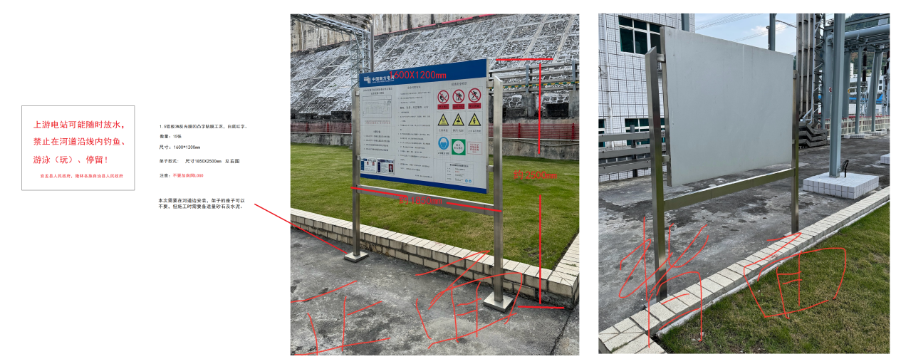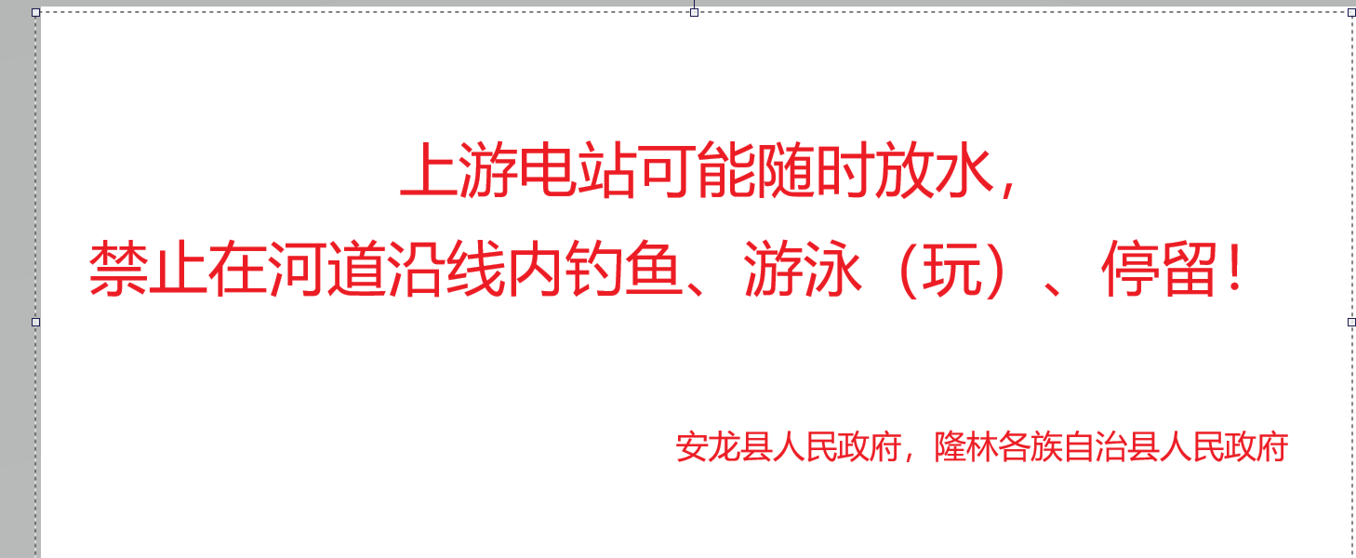 | 套 | 9 |  |  |  | 此项目为隆林各族自治县安全生产和应急管理委员会办公室对天生桥二级水力发电有限公司的工作提醒函，要求2026年4月30日前完成相关整改。针对报价单位，要求2026年4月29日前完成整改。
2 | 标示牌更换 | 原砖砌墙河道标示牌更换，尺寸2000mm*3000mm，需拆除原表面基层板，重新进行黏贴1.5厚铝板裱3M反光膜，凹凸字反光膜工艺。  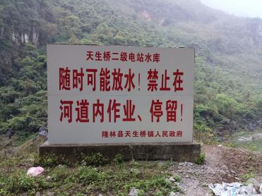 | 处 | 9 |  |  |  | 此项目为隆林各族自治县安全生产和应急管理委员会办公室对天生桥二级水力发电有限公司的工作提醒函，要求2026年4月30日前完成相关整改。针对报价单位，要求2026年4月29日前完成整改。
税率 |  |  |  |  |  | 13%
总价

表二：分项报价表

投标单位（公章）

投标单位法人代表或法人代表的委托人（签字）

日期： 年 月 日

